DOCUMENTO DE SEGUIMIENTO Y EVALUACIÓN
Artículo 112, LEY 388 DE 1997 - art. 2.2.2.1.2.1.5 DECRETO 1077 DE 2015

MUNICIPIO _______________
DEPARTAMENTO _______________

Fecha

Contenido
1 INTRODUCCIÓN 3
1.1 introducción AL INSTRUCTIVO 3
1.2 introducción AL DOCUMENTO DE SEGUIMIENTO Y EVALUACIÓN 4
1.3 Marco normativo 4
1.4 Metodología 5
2 ANÁLISIS VALIDACIÓN DE CONTENIDOS DEL POT VIGENTE 8
2.1 Componente general 9
2.2 Componente urbano 11
2.3 Componente rural 14
2.4 Programas y proyectos 18
2.5 INSTRUMENTOS DE GESTIÓN Y FINANCIACIÓN 20
2.6 PROGRAMA DE EJECUCIÓN 21
2.7 Cartografía 22
2.8 CONCLUSIONES DE SUFICIENCIA 23
3 ANÁLISIS SEGUIMIENTO A LA EJECUCIÓN DEL POT VIGENTE 24
3.1 INDICADORES POT 24
3.2 ESTADO PROGRAMAS Y PROYECTOS 29
3.3 CONCLUSIONES EVALUACIÓN POT 32
4 RECOMENDACIONES DE SEGUIMIENTO Y EVALUACIÓN DEL POT 33

INTRODUCCIÓN

introducción AL INSTRUCTIVO
Nota, este contenido es de carácter informativo para el uso del instructivo, por lo cual se recomienda borrar al finalizar el diligenciamiento. El presente instructivo no sustituye en ningún caso lo que estipula la ley 388 de 1997, sus modificaciones y sus decretos reglamentarios (decreto 1077 de 2015 entre otros). Los contenidos siguientes constituyen recomendaciones de carácter no obligatorio, por lo cual la entidad territorial podrá tenerlas en cuenta para el desarrollo de la etapa de seguimiento y evaluación del POT.
El expediente municipal es un sistema de información para la planificación territorial que las administraciones municipales o distritales deben estructurar para realizar el seguimiento y evaluación permanente a los resultados de la ejecución del POT.
¿Para qué sirve?
- Constituye la memoria institucional del proceso de planeación territorial del ente territorial
- Esta información se consolidará en el documento de seguimiento y evaluación al cierre del período constitucional de la administración o en ocasión de un proceso de revisión del POT
- Genera la información de soporte para que la administración municipal o distrital tome decisiones correctivas relacionadas con la implementación del plan de ordenamiento territorial, así como para la revisión y ajuste del POT.
¿Qué tipo de información contiene?
Estadística: Indicadores calculados a través de las relaciones y funciones matemáticas
Documental: Corresponde a los planes sectoriales, planes de ordenamiento y planes de desarrollo
NOTA: La norma vigente establece la obligatoriedad de realizar un informe cada año en el cual se recopila la información de seguimiento del Plan a partir del seguimiento a los indicadores.
Se aclara que, teniendo en cuenta el alcance del presente documento, solo se van a realizar las aclaraciones pertinentes al sistema de seguimiento y evaluación al POT.
Imagen 2. Seguimiento y evaluación al POT

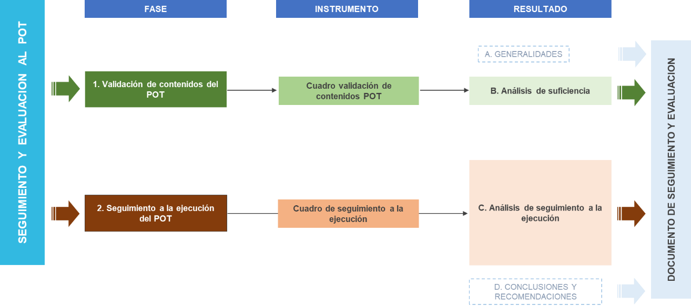
Fuente: MVCT (2023)

introducción AL DOCUMENTO DE SEGUIMIENTO Y EVALUACIÓN
El presente documento de seguimiento y evaluación contiene el resultado de la ejecución del (seleccionar: Plan / Plan Básico / Esquema de Ordenamiento Territorial) del municipio / distrito de “nombre”, del departamento de “nombre”, en relación con la ejecución de los programas y proyectos del instrumento en mención durante la/las vigencia/vigencias de (seleccionar: corto, mediano, largo plazo – se admite la selección de una o más vigencia según las necesidades de la entidad territorial).
información general pot vigente | departamento | municipio | código dane | tipo de plan | resolución de concertación | adoptado por | no. | fecha | fecha de diligenciamiento
revisiones

Marco normativo
El marco normativo asociado al seguimiento y evaluación está constituido principalmente por la Ley 388 de 1997 “Por la cual se modifica la Ley 9 de 1989, y la Ley 2 de 1991 y se dictan otras disposiciones”, específicamente en el siguiente artículo:
“(…) Artículo 112. Expediente urbano. Con el objeto de contar con un sistema de información urbano que sustente los diagnósticos y la definición de políticas, así como la formulación de planes, programas y proyectos de ordenamiento espacial del territorio por parte de los diferentes niveles territoriales, los municipios y distritos deberán organizar un expediente urbano, conformado por documentos, planos e información georreferenciada, acerca de su organización territorial y urbana.
Igualmente, el Ministerio de Desarrollo Económico organizará y mantendrá en debida operación, un sistema de información urbano de datos sobre suelo, vivienda, servicios públicos domiciliarios, espacio público, transporte urbano y equipamientos colectivos, en el cual se incluirá un banco de experiencias sobre el desarrollo de operaciones urbanas de impacto y sobre la aplicación de los instrumentos contenidos en la presente Ley y en la Ley 9 de 1989.
Parágrafo. - Para la organización del expediente urbano y la elaboración y aprobación de los planes de ordenamiento territorial de los municipios con población inferior a 30.000 habitantes, las entidades nacionales prestarán su apoyo técnico y financiero. Ver el Decreto Nacional 1420 de 1998. (…)”

Así mismo, el Decreto 1077 de 2015 “Por medio del cual se expide el Decreto Único Reglamentario del Sector Vivienda, Ciudad y Territorio” lo contempla de la siguiente forma:

“(…) ARTÍCULO 2.2.2.1.2.1.5 Etapa de Seguimiento y Evaluación. El seguimiento y evaluación se desarrolla paralelamente a la etapa de implementación durante la vigencia del Plan de Ordenamiento Territorial- POT, con la participación del Consejo Consultivo de Ordenamiento Territorial, en los municipios donde exista.
El seguimiento comprende la recolección y análisis continuo de información para adelantar la medición anual del estado de avance de la ejecución de los programas y proyectos, de la implementación de las normas urbanísticas y la consolidación del modelo de ocupación.
El seguimiento se adelantará a partir de la conformación del expediente urbano, que de acuerdo con lo establecido en el artículo 112 de la Ley 388 de 1997, es un sistema de información el cual se debe mantener actualizado para contar con información permanente respecto a la ejecución del Plan. La evaluación comprende el análisis y valoración de los resultados del seguimiento, que permite determinar la relevancia, eficiencia y efectividad de la implementación del Plan.
El seguimiento y evaluación del Plan de Ordenamiento Territorial - POT se materializa en la elaboración de un documento que debe contener los resultados de la ejecución del plan y las recomendaciones frente a las dificultades presentadas en su implementación y los temas que deben ser objeto de revisión. (…)”

Metodología
Según la norma en cita, el Documento de Seguimiento y Evaluación (DSE) se desarrolla como producto obligatorio para 2 situaciones:
- Para la revisión de los planes de ordenamiento territorial (POT);
- Para llevar a cabo el seguimiento periódico a la implementación del POT al cierre del período de gobierno de la administración municipal o distrital.
De acuerdo con lo anterior, el presente documento de seguimiento y evaluación se realiza para (diligenciar a cuál de las dos casuísticas antes indicadas se está aplicando).
El documento se genera a partir del sistema del expediente (seleccionar: municipal / distrital) y se soporta en la información contenida en el archivo técnico e histórico, así:

Imagen 1. Expediente municipal
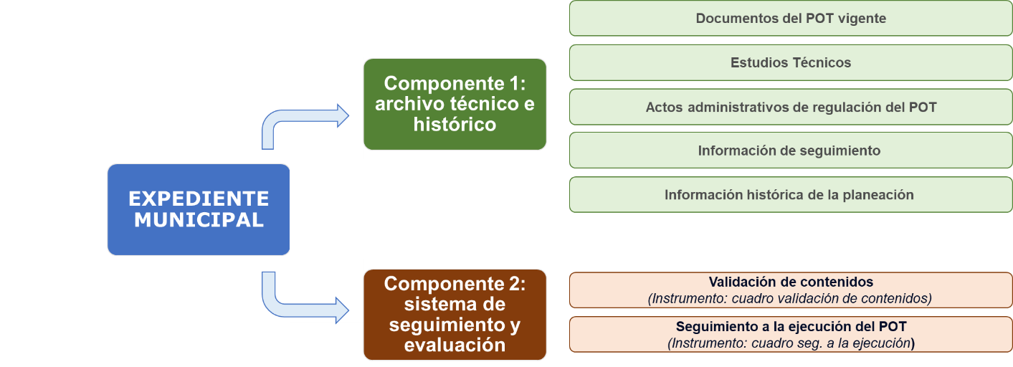
Fuente: MVCT (2023)
El archivo técnico e histórico fue actualizado con fecha “DÍA del MES del AÑO” a partir de información de fuentes oficiales proporcionada por las diferentes dependencias de la alcaldía y de otras entidades del nivel departamental, regional y nacional.
Para llevar a cabo del documento de seguimiento y evaluación se tuvo en cuenta la metodología planteada por el Ministerio de Vivienda Ciudad y Territorio (2019), el cual contempla tres momentos:
- el análisis de suficiencia;
- el seguimiento a la ejecución del POT;
- Las conclusiones sobre el seguimiento y la evaluación del POT.
Con el fin de tener un balance del POT a partir de su suficiencia normativa y el estado de la ejecución de sus programas y proyectos, se utilizaron dos herramientas en formato de matriz donde se incluye la información de contenido del plan de ordenamiento y los datos oficiales relacionados con su ejecución.
El análisis de suficiencia tiene el propósito de evidenciar si el POT objeto de la evaluación cumple o no con los contenidos mínimos requeridos por el decreto 1077 de 2015 y se realizará cuando la administración tenga que generar insumos para sustentar en cuales temas hará énfasis la revisión o modificación del POT.
De acuerdo con lo anterior, el presente documento de seguimiento y evaluación (SI / NO) contiene el análisis de suficiencia, puesto que (SE / NO SE) realiza en el marco de un proceso de revisión o para recomendar que se adelante la revisión del POT.
La herramienta vinculada a este análisis es el cuadro de “Validación de contenidos” anexo al presente documento, la cual permite la identificación desde el acuerdo o decreto que adoptó el POT, su documento técnico de soporte y la cartografía, lo siguiente:
- la presencia, la ausencia o la no aplicabilidad del contenido mínimo;
- el resultado del análisis de los contenidos mínimos en cada sección, las cuales se redactan a partir de unas preguntas orientadoras para realizar las conclusiones y recomendaciones para la revisión, y se encuentran explicadas con mayor precisión en los apartados 2, 3 y 4 del presente documento. (ver anexo 1. Herramientas SYE – 1. Validación de contenidos)
Imagen 3. Validación de contenidos POT
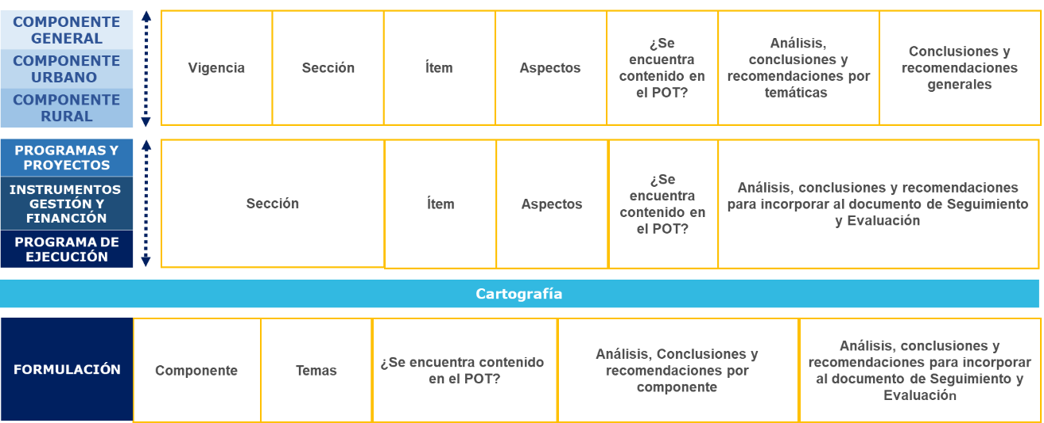
Fuente: MVCT (2023)

El seguimiento a la ejecución del POT, tiene el propósito de mostrar los resultados cuantitativos y cualitativos de la implementación de los programas y proyecto del plan de ordenamiento, a partir de:
- la articulación entre los objetivos, estrategias, los programas y proyectos del plan de ordenamiento, lo cual permite identificar si todas las acciones del POT cuentan con programas y proyectos que las puedan concretar en el territorio y en ese sentido serán medibles en su ejecución, e;
- Indicadores, que permiten mostrar el avance de la ejecución de cada programa y proyecto frente a las metas que para ello estableció el POT en relación con las vigencias.
La herramienta vinculada a este análisis es el cuadro de “Seguimiento al POT”. (ver anexo 1. Herramientas SYE – 2. Seguimiento POT)
Imagen 4. Seguimiento al POT
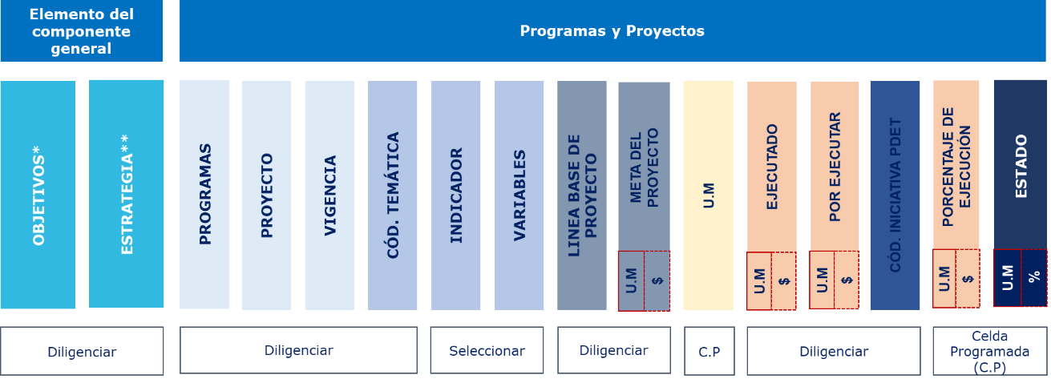
Fuente: MVCT (2023)

Las conclusiones sobre el seguimiento y la evaluación del POT recopilan los aspectos de fondo y las recomendaciones para tener en cuenta de a cara a (seleccionar: la revisión o modificación del POT – los resultados de su ejecución para seguir con su implementación).

ANÁLISIS VALIDACIÓN DE CONTENIDOS DEL POT VIGENTE
Nota: se aclara que este apartado solo lo diligencian los municipios que pretenden adelantar una revisión o modificación del POT. Por ello, se tendrá que suprimir en el caso que no se adelante el análisis correspondiente.

Componente general
Tabla 1. Componente general “cuadro de validación de contenidos del POT vigente (instrumento análisis de suficiencia)”
Elaboró: (Municipio/Departamento)
NOTA: incluir cuadro resumen diligenciado por el municipio, del componente general, en el cual se evidencien las secciones y aspectos contenidos en el POT.
Ilustración 1. Análisis componente general

Elaboró: (Municipio/Departamento)
NOTA: se deben modificar los datos, de acuerdo con los resultados obtenidos en el “cuadro de validación de contenidos del POT vigente (instrumento análisis de suficiencia)”, específicamente de las temáticas del componente general.
Teniendo en cuenta el análisis del POT realizado mediante el “cuadro de validación de contenidos del POT vigente”, se consignan las conclusiones generales que permiten tener claridad acerca la suficiencia de los contenidos del componente general del POT vigente.

Tabla 2. Recomendaciones por temática – componente general
Componente general sección ambiente
Recomendaciones  (a partir de las dificultades o necesidades evidenciadas) | Se recomienda incluir el análisis de las columnas L, M, N, O del cuadro de validación de contenidos.
Elaboró: (Municipio/Departamento)
NOTA: teniendo en cuenta las preguntas orientadoras de la sección abordadas en el “cuadro de validación de contenidos del POT vigente (instrumento análisis de suficiencia)” y/o procesamiento de la información analizada.
Tabla 3. Recomendaciones por temática - componente general
Componente general sección incorporación resultados estudios básicos de amenaza
Recomendaciones  (a partir de las dificultades o necesidades evidenciadas) | Se recomienda incluir el análisis de las columnas L, M, N, O del cuadro de validación de contenidos.
Elaboró: (Municipio/Departamento)
NOTA: teniendo en cuenta las preguntas orientadoras de la sección abordadas en el “cuadro de validación de contenidos del POT vigente (instrumento análisis de suficiencia)” y/o procesamiento de la información analizada.
Tabla 4. Recomendaciones por temática - componente general
Componente general sección Patrimonio
Recomendaciones  (a partir de las dificultades o necesidades evidenciadas) | Se recomienda incluir el análisis de las columnas L, M, N, O del cuadro de validación de contenidos.
Elaboró: (Municipio/Departamento)
NOTA: teniendo en cuenta las preguntas orientadoras de la sección abordadas en el “cuadro de validación de contenidos del POT vigente (instrumento análisis de suficiencia)” y/o procesamiento de la información analizada.
Tabla 5. Recomendaciones por temática - componente general
Componente general sección clasificación del suelo
Recomendaciones  (a partir de las dificultades o necesidades evidenciadas) | Se recomienda incluir el análisis de las columnas L, M, N, O del cuadro de validación de contenidos.
Elaboró: (Municipio/Departamento)
NOTA: teniendo en cuenta las preguntas orientadoras de la sección abordadas en el “cuadro de validación de contenidos del POT vigente (instrumento análisis de suficiencia)” y/o procesamiento de la información analizada.
Tabla 6. Recomendaciones por temática - componente general
Componente general sección infraestructura básica
Recomendaciones  (a partir de las dificultades o necesidades evidenciadas) | Se recomienda incluir el análisis de las columnas L, M, N, O del cuadro de validación de contenidos.
Elaboró: (Municipio/Departamento)
NOTA: teniendo en cuenta las preguntas orientadoras de la sección abordadas en el “cuadro de validación de contenidos del POT vigente (instrumento análisis de suficiencia)” y/o procesamiento de la información analizada.

Componente urbano
Tabla 7. componente urbano “cuadro de validación de contenidos del POT vigente (instrumento análisis de suficiencia)”
Elaboró: (Municipio/Departamento)
NOTA: incluir cuadro resumen diligenciado por el municipio, del componente urbano, en el cual se evidencien las secciones y aspectos contenidos en el POT.
Ilustración 2. Análisis componente urbano

Elaboró: (Municipio/Departamento)
NOTA: se deben modificar los datos, de acuerdo con los resultados obtenidos en el “cuadro de validación de contenidos del POT vigente (instrumento análisis de suficiencia)”, específicamente de las temáticas del componente urbano.
Teniendo en cuenta el análisis del POT realizado mediante el “cuadro de validación de contenidos del POT vigente”, se consignan las conclusiones generales que permiten tener claridad acerca la suficiencia de los contenidos del componente urbano del POT vigente.
Tabla 8. Recomendaciones por temática - componente urbano
Componente urbano sección políticas
Recomendaciones  (a partir de las dificultades o necesidades evidenciadas) | Se recomienda incluir el análisis de las columnas L, M, N, O del cuadro de validación de contenidos.
Elaboró: (Municipio/Departamento)
NOTA: teniendo en cuenta las preguntas orientadoras de la sección abordadas en el “cuadro de validación de contenidos del POT vigente (instrumento análisis de suficiencia)” y/o procesamiento de la información analizada.
Tabla 9. Recomendaciones por temática - componente urbano
Componente urbano sección ambiente
Recomendaciones  (a partir de las dificultades o necesidades evidenciadas) | Se recomienda incluir el análisis de las columnas L, M, N, O del cuadro de validación de contenidos.
Elaboró: (Municipio/Departamento)
NOTA: teniendo en cuenta las preguntas orientadoras de la sección abordadas en el “cuadro de validación de contenidos del POT vigente (instrumento análisis de suficiencia)” y/o procesamiento de la información analizada.
Tabla 10. Recomendaciones por temática - componente urbano
Componente urbano sección patrimonio
Recomendaciones  (a partir de las dificultades o necesidades evidenciadas) | Se recomienda incluir el análisis de las columnas L, M, N, O del cuadro de validación de contenidos.
Elaboró: (Municipio/Departamento)
NOTA: teniendo en cuenta las preguntas orientadoras de la sección abordadas en el “cuadro de validación de contenidos del POT vigente (instrumento análisis de suficiencia)” y/o procesamiento de la información analizada.
Tabla 11. Recomendaciones por temática - componente urbano
Componente urbano sección gestión del riesgo
Recomendaciones  (a partir de las dificultades o necesidades evidenciadas) | Se recomienda incluir el análisis de las columnas L, M, N, O del cuadro de validación de contenidos.
Elaboró: (Municipio/Departamento)
NOTA: teniendo en cuenta las preguntas orientadoras de la sección abordadas en el “cuadro de validación de contenidos del POT vigente (instrumento análisis de suficiencia)” y/o procesamiento de la información analizada.
Tabla 12. Recomendaciones por temática - componente urbano
Componente urbano sección sistemas estructurantes
Recomendaciones  (a partir de las dificultades o necesidades evidenciadas) | Se recomienda incluir el análisis de las columnas L, M, N, O del cuadro de validación de contenidos.
Elaboró: (Municipio/Departamento)
NOTA: teniendo en cuenta las preguntas orientadoras de la sección abordadas en el “cuadro de validación de contenidos del POT vigente (instrumento análisis de suficiencia)” y/o procesamiento de la información analizada.
Tabla 13. Recomendaciones por temática - componente urbano
Componente urbano sección norma general
Recomendaciones  (a partir de las dificultades o necesidades evidenciadas) | Se recomienda incluir el análisis de las columnas L, M, N, O del cuadro de validación de contenidos.
Elaboró: (Municipio/Departamento)
NOTA: teniendo en cuenta las preguntas orientadoras de la sección abordadas en el “cuadro de validación de contenidos del POT vigente (instrumento análisis de suficiencia)” y/o procesamiento de la información analizada.

Componente rural
Tabla 14. Componente rural “cuadro de validación de contenidos del POT vigente (instrumento análisis de suficiencia)”
Elaboró: (Municipio/Departamento)

NOTA: Incluir cuadro resumen diligenciado por el municipio, del componente rural, en el cual se evidencien las secciones y aspectos contenidos en el POT.
Ilustración 3. Análisis componente rural

Elaboró: (Municipio/Departamento)
NOTA: se deben modificar los datos, de acuerdo con los resultados obtenidos en el “cuadro de validación de contenidos del POT vigente (instrumento análisis de suficiencia)”, específicamente de las temáticas del componente rural.

Teniendo en cuenta el análisis del POT realizado mediante el “cuadro de validación de contenidos del POT vigente”, se consignan las conclusiones generales que permiten tener claridad acerca la suficiencia de los contenidos del componente rural del POT vigente.
Tabla 15. Recomendaciones por temática - componente rural
Componente rural sección políticas
Recomendaciones  (a partir de las dificultades o necesidades evidenciadas) | Se recomienda incluir el análisis de las columnas L, M, N, O del cuadro de validación de contenidos.
Elaboró: (Municipio/Departamento)
NOTA: teniendo en cuenta las preguntas orientadoras de la sección abordadas en el “cuadro de validación de contenidos del POT vigente (instrumento análisis de suficiencia)” y/o procesamiento de la información analizada.
Tabla 16. Recomendaciones por temática - componente rural
Componente rural sección Identificación de las categorías del suelo rural
Recomendaciones  (a partir de las dificultades o necesidades evidenciadas) | Se recomienda incluir el análisis de las columnas L, M, N, O del cuadro de validación de contenidos.
Elaboró: (Municipio/Departamento)
NOTA: teniendo en cuenta las preguntas orientadoras de la sección abordadas en el “cuadro de validación de contenidos del POT vigente (instrumento análisis de suficiencia)” y/o procesamiento de la información analizada

Tabla 17. Recomendaciones por temática - componente rural
Componente rural sección Identificación de las categorías de protección
Recomendaciones  (a partir de las dificultades o necesidades evidenciadas) | Se recomienda incluir el análisis de las columnas L, M, N, O del cuadro de validación de contenidos.
Elaboró: (Municipio/Departamento)
NOTA: teniendo en cuenta las preguntas orientadoras de la sección abordadas en el “cuadro de validación de contenidos del POT vigente (instrumento análisis de suficiencia)” y/o procesamiento de la información analizada.

Tabla 18. Recomendaciones por temática - componente rural
Componente rural sección Identificación categorías de desarrollo restringido
Recomendaciones  (a partir de las dificultades o necesidades evidenciadas) | Se recomienda incluir el análisis de las columnas L, M, N, O del cuadro de validación de contenidos.
Elaboró: (Municipio/Departamento)
NOTA: teniendo en cuenta las preguntas orientadoras de la sección abordadas en el “cuadro de validación de contenidos del POT vigente (instrumento análisis de suficiencia)” y/o procesamiento de la información analizada.

Tabla 19. Recomendaciones por temática - componente rural
Componente rural sección territorios colectivos
Recomendaciones  (a partir de las dificultades o necesidades evidenciadas) | Se recomienda incluir el análisis de las columnas L, M, N, O del cuadro de validación de contenidos.
Elaboró: (Municipio/Departamento)
NOTA: teniendo en cuenta las preguntas orientadoras de la sección abordadas en el “cuadro de validación de contenidos del POT vigente (instrumento análisis de suficiencia)” y/o procesamiento de la información analizada.

Tabla 20. Recomendaciones por temática - componente rural
Componente rural sección patrimonio
Recomendaciones  (a partir de las dificultades o necesidades evidenciadas) | Se recomienda incluir el análisis de las columnas L, M, N, O del cuadro de validación de contenidos.
Elaboró: (Municipio/Departamento)
NOTA: teniendo en cuenta las preguntas orientadoras de la sección abordadas en el “cuadro de validación de contenidos del POT vigente (instrumento análisis de suficiencia)” y/o procesamiento de la información analizada.

Tabla 21. Recomendaciones por temática - componente rural
Componente rural sección norma general
Recomendaciones  (a partir de las dificultades o necesidades evidenciadas) | Se recomienda incluir el análisis de las columnas L, M, N, O del cuadro de validación de contenidos.
Elaboró: (Municipio/Departamento)
NOTA: teniendo en cuenta las preguntas orientadoras de la sección abordadas en el “cuadro de validación de contenidos del POT vigente (instrumento análisis de suficiencia)” y/o procesamiento de la información analizada.

Programas y proyectos
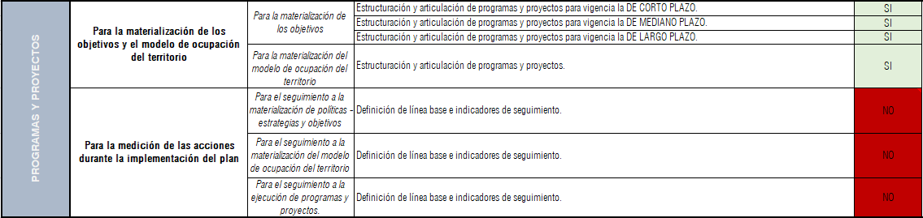
Tabla 22. programas y proyectos “cuadro de validación de contenidos del POT vigente (instrumento análisis de suficiencia)”
Elaboró: (Municipio/Departamento)
NOTA: incluir cuadro resumen diligenciado por el municipio, de programas y proyectos, en el cual se evidencien los aspectos contenidos.
Ilustración 4. Análisis programas y proyectos

Elaboró: (Municipio/Departamento)
NOTA: se deben modificar los datos, de acuerdo con los resultados obtenidos en el “cuadro de validación de contenidos del POT vigente (instrumento análisis de suficiencia)”, específicamente de las temáticas abordadas en la sección de programas y proyectos.
Tabla 23. Conclusiones programas y proyectos
Conclusiones programas y proyectos
Se recomienda incluir conclusiones y recomendaciones generales, a partir de las preguntas orientadoras abordadas en el “cuadro de validación de contenidos del POT vigente (instrumento análisis de suficiencia)”, específicamente del contenido de programas y proyectos.
Elaboró: (Municipio/Departamento)

INSTRUMENTOS DE GESTIÓN Y FINANCIACIÓN
Tabla 24. instrumentos de gestión y financiación “cuadro de validación de contenidos del POT vigente (instrumento análisis de suficiencia)”
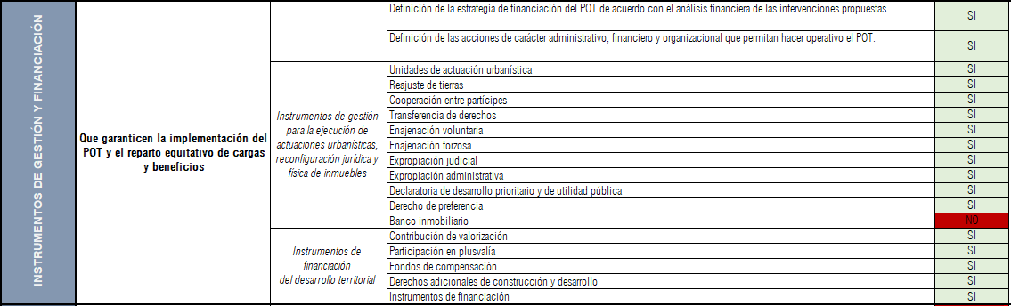Elaboró: (Municipio/Departamento)
NOTA: incluir cuadro resumen diligenciado por el municipio, de instrumentos de gestión y financiación, en el cual se evidencien los aspectos contenidos.

Ilustración 5. Análisis instrumentos de gestión y financiación

Elaboró: (Municipio/Departamento)
NOTA: se deben modificar los datos, de acuerdo con los resultados obtenidos en el “cuadro de validación de contenidos del POT vigente (instrumento análisis de suficiencia)”, específicamente de las temáticas abordadas en la sección de instrumentos de gestión y financiación.
Tabla 25. Conclusiones instrumentos de gestión y financiación
Conclusiones instrumentos de gestión y financiación
Se recomienda incluir Conclusiones y recomendaciones generales, a partir de las preguntas orientadoras abordadas en el “cuadro de validación de contenidos del POT vigente (instrumento análisis de suficiencia)”, específicamente del contenido de instrumentos de gestión y financiación.
Elaboró: (Municipio/Departamento)

PROGRAMA DE EJECUCIÓN
Tabla 26. Programa de ejecución “cuadro de validación de contenidos del POT vigente (instrumento análisis de suficiencia)”
Elaboró: (Municipio/Departamento)
NOTA: incluir cuadro resumen diligenciado por el municipio, de programa de ejecución, en el cual se evidencien los aspectos contenidos.

Ilustración 6. Análisis programa de ejecución

Elaboró: (Municipio/Departamento)
NOTA: se deben modificar los datos, de acuerdo con los resultados obtenidos en el “cuadro de validación de contenidos del POT vigente (instrumento análisis de suficiencia)”, específicamente de las temáticas abordadas en la sección de programa de ejecución.
Tabla 27. Conclusiones programa de ejecución
Conclusiones programa de ejecución
Se recomienda incluir conclusiones y recomendaciones generales, a partir de las preguntas orientadoras abordadas en el “cuadro de validación de contenidos del POT vigente (instrumento análisis de suficiencia)”, específicamente del contenido de programa de ejecución. Es importante identificar claramente si el plan de inversiones del Plan de Desarrollo Municipal / Distrital incorporó los programas y proyectos que para la vigencia en evaluación estaban planteados en el programa de ejecución del POT.
Elaboró: (Municipio/Departamento)

Cartografía
Tabla 28. cartografía “cuadro de validación de contenidos del POT vigente (instrumento análisis de suficiencia)”
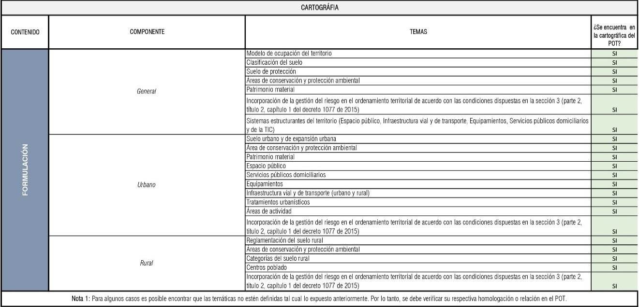
Elaboró: (Municipio/Departamento)
NOTA: Incluir cuadro resumen diligenciado por el municipio, de cartografía, en el cual se evidencien los componentes y temas contenidos.
Ilustración 7. Análisis cartografía de formulación

Elaboró: (Municipio/Departamento)
NOTA: Se deben modificar los datos, de acuerdo con los resultados obtenidos en el “cuadro de validación de contenidos del POT vigente (instrumento análisis de suficiencia)”, específicamente de las temáticas abordadas en la sección de cartografía.
Tabla 29. Conclusiones cartografía
Conclusiones Cartografía
Se recomienda incluir conclusiones y recomendaciones generales, a partir de las preguntas orientadoras abordadas en el “cuadro de validación de contenidos del POT vigente (instrumento análisis de suficiencia)”, específicamente del contenido de cartografía.
Elaboró: (Municipio/Departamento)

CONCLUSIONES DE SUFICIENCIA
Teniendo en cuenta los datos y documentos generados en la etapa de seguimiento y evaluación, se incluyen a continuación las conclusiones generales que permiten tener claridad acerca la suficiencia y utilidad de los contenidos del POT vigente, a fin de determinar si algunos de ellos deben ser ajustados para alcanzar los objetivos trazados para el desarrollo territorial municipal.
Tabla 30. Conclusiones generales suficiencia POT
Conclusiones suficiencia POT
Componente general
Componente urbano
Componente rural
Programas y proyectos
Instrumentos de gestión y financiación
Programa de ejecución
Cartografía
Elaboró: (Municipio/Departamento)
NOTA: Se recomienda incluir conclusiones y recomendaciones generales, a partir de la información consignada en el “cuadro de seguimiento del POT vigente (instrumento análisis de suficiencia)”.

ANÁLISIS SEGUIMIENTO A LA EJECUCIÓN DEL POT VIGENTE
Con el propósito de medir el avance de ejecución del POT teniendo en cuenta las metas establecidas en el programa de ejecución de este, el presente aparte muestra el resultado de la implementación del POT a partir del análisis de la información arrojada por los indicadores asociados a los programas y proyectos ejecutados durante la vigencia de (seleccionar: corto, mediano, largo plazo – o más de una vigencia según necesidad del municipio / distrito), y las recomendaciones del caso de cara a (seleccionar según aplique: la revisión o modificación del POT – los resultados de su ejecución para seguir con su implementación).

INDICADORES POT
Nota: se aclara que este apartado solo lo diligencian los municipios que se encuentran en la etapa de implementación, en el seguimiento a la ejecución del POT (segunda generación)
Teniendo en cuenta que un indicador es la representación cuantitativa del cumplimiento de un propósito concreto, este apartado identifica cuales son los indicadores relacionados con el POT, junto con sus respectivas temáticas y variables. El proceso de cálculo de los indicadores se realizó mediante el cuadro de “Seguimiento al POT”, el cual arrojó el siguiente resultado por:
- Temática;
- Vigencia.
Mediante el análisis de los indicadores para mostrar el resultado de la ejecución del POT a partir de las temáticas de ordenamiento territorial, se pretende obtener elementos de juicio para evaluar la ejecución del plan en relación con los objetivos y el modelo de ocupación.
Mediante el análisis de los indicadores para mostrar el resultado de la ejecución del POT a partir de las vigencias del plan, se pretende obtener elementos de juicio para evaluar la ejecución del plan en relación con el detalle de la implementación de los programas y proyectos en relación con los planes de desarrollo que se encargaron de dichas ejecuciones. De acuerdo con el objetivo del presente documento de seguimiento y evaluación se analizó el resultado de la ejecución del POT de acuerdo con la/las vigencia/s de (seleccionar: corto, mediano, largo plazo).
NOTA sobre los análsis: los anteriores elementos de análisis son orientativos, por tanto se recomienda que el municipio o distrito describa, según el caso, que otros criterios de análisis ha implementado para realizar las conclusiones y recomendaciones sobre la ejecución de los programas y proyectos del plan.
NOTA sobre el diligenciamiento de los cuadros: Se suprimirán los cuadros de análisis relacionados con las vigencias que NO fueron objeto de seguimiento.
Ilustración 8. Análisis general del estado de ejecución del POT por temática
Elaboró: (Municipio/Departamento)
NOTA: se deben modificar los datos, de acuerdo con los resultados obtenidos en el “cuadro de seguimiento POT vigente (instrumento análisis de seguimiento al POT)”.
Tabla 31. Conclusiones estado de ejecución por temática
Conclusiones estado de ejecución general por temática
Se recomienda incluir conclusiones y recomendaciones generales, a partir de la información consignada en el “cuadro de seguimiento del POT vigente (instrumento análisis de seguimiento al POT)”, y la lectura del gráfico anterior. Cabe resaltar que el análisis de estos datos puede variar considerablemente, por lo cual se recomienda modificar esta estructura según necesidad
Elaboró: (Municipio/Departamento)

Ilustración 9. Análisis del estado de ejecución por temática (vigencia corto plazo)
Elaboró: (Municipio/Departamento)
NOTA: se deben modificar los datos, de acuerdo con los resultados obtenidos en el “cuadro de seguimiento POT vigente (instrumento análisis de seguimiento al POT)”.

Tabla 32. Conclusiones estado de ejecución por temática
Conclusiones estado de ejecución por temática
Vigencia (corto plazo) | Se recomienda incluir conclusiones y recomendaciones generales, a partir de la información consignada en el “cuadro de seguimiento del POT vigente (instrumento análisis de seguimiento al POT)”, y la lectura del gráfico anterior. Cabe resaltar que el análisis de estos datos puede variar considerablemente, por lo cual se recomienda modificar esta estructura según necesidad
Elaboró: (Municipio/Departamento)

Ilustración 10. Análisis del estado de ejecución por temática (vigencia mediano plazo)
Elaboró: (Municipio/Departamento)
NOTA: se deben modificar los datos, de acuerdo con los resultados obtenidos en el “cuadro de seguimiento POT vigente (instrumento análisis de seguimiento al POT)”.

Tabla 33. Conclusiones estado de ejecución por temática
Conclusiones estado de ejecución por temática
Vigencia (mediano plazo) | Se recomienda incluir conclusiones y recomendaciones generales, a partir de la información consignada en el “cuadro de seguimiento del POT vigente (instrumento análisis de seguimiento al POT)”, y la lectura del gráfico anterior. Cabe resaltar que el análisis de estos datos puede variar considerablemente, por lo cual se recomienda modificar esta estructura según necesidad
Elaboró: (Municipio/Departamento)

Ilustración 11. Análisis del estado de ejecución por temática (vigencia largo plazo)
Elaboró: (Municipio/Departamento)
NOTA: se deben modificar los datos, de acuerdo con los resultados obtenidos en el “cuadro de seguimiento POT vigente (instrumento análisis de seguimiento al POT)”.

Tabla 34. Conclusiones estado de ejecución por temática
Conclusiones estado de ejecución por temática
Vigencia (largo plazo) | Se recomienda incluir conclusiones y recomendaciones generales, a partir de la información consignada en el “cuadro de seguimiento del POT vigente (instrumento análisis de seguimiento al POT)”, y la lectura del gráfico anterior. Cabe resaltar que el análisis de estos datos puede variar considerablemente, por lo cual se recomienda modificar esta estructura según necesidad
Elaboró: (Municipio/Departamento)

ESTADO PROGRAMAS Y PROYECTOS
Una vez procesada la información obtenida en el cuadro de seguimiento al POT, se obtienen los siguientes resultados con relación al estado de los programas y proyectos.

Ilustración 12. Análisis programas y proyectos asociados a una meta

Elaboró: (Municipio/Departamento)
NOTA: se deben modificar los datos, de acuerdo con los resultados obtenidos en el “cuadro de seguimiento POT vigente (instrumento análisis de seguimiento al POT)”.
Tabla 35. Conclusiones programas y proyectos asociados a una meta
Conclusiones programas y proyectos asociados a una meta
Se recomienda incluir conclusiones y recomendaciones generales, a partir de la información consignada en el “cuadro de seguimiento del POT vigente (instrumento análisis de seguimiento al POT)”, y la lectura del gráfico anterior.
Elaboró: (Municipio/Departamento)

Ilustración 13. Análisis estado de ejecución programas y proyectos

Elaboró: (Municipio/Departamento)
NOTA: se deben modificar los datos, de acuerdo con los resultados obtenidos en el “cuadro de seguimiento POT vigente (instrumento análisis de seguimiento al POT)”.
Tabla 36. Conclusiones estado de ejecución programas y proyectos
Conclusiones estado de ejecución programas y proyectos
Se recomienda incluir conclusiones y recomendaciones generales, a partir de la información consignada en el “cuadro de seguimiento del POT vigente (instrumento análisis de seguimiento al POT)”, y la lectura del gráfico anterior.
Elaboró: (Municipio/Departamento)
Ilustración 14. Análisis estado de ejecución programas y proyectos (vigencia corto plazo)

Elaboró: (Municipio/Departamento)
NOTA: se deben modificar los datos, de acuerdo con los resultados obtenidos en el “cuadro de seguimiento POT vigente (instrumento análisis de seguimiento al POT)”.
Tabla 37. Conclusiones estado de ejecución programas y proyectos
Conclusiones estado de ejecución programas y proyectos
Vigencia (corto plazo) | Se recomienda incluir conclusiones y recomendaciones generales, a partir de la información consignada en el “cuadro de seguimiento del POT vigente (instrumento análisis de seguimiento al POT)”, y la lectura del gráfico anterior.
Elaboró: (Municipio/Departamento)
Ilustración 15. Análisis estado de ejecución programas y proyectos (vigencia mediano plazo)

Elaboró: (Municipio/Departamento)
NOTA: se deben modificar los datos, de acuerdo con los resultados obtenidos en el “cuadro de seguimiento POT vigente (instrumento análisis de seguimiento al POT)”.

Tabla 38. Conclusiones estado de ejecución programas y proyectos
Conclusiones estado de ejecución programas y proyectos
Vigencia (mediano plazo) | Se recomienda incluir conclusiones y recomendaciones generales, a partir de la información consignada en el “cuadro de seguimiento del POT vigente (instrumento análisis de seguimiento al POT)”, y la lectura del gráfico anterior.
Elaboró: (Municipio/Departamento)

Ilustración 16. Análisis estado de ejecución programas y proyectos (vigencia largo plazo)

Elaboró: (Municipio/Departamento)
NOTA: se deben modificar los datos, de acuerdo con los resultados obtenidos en el “cuadro de seguimiento POT vigente (instrumento análisis de seguimiento al POT)”.
Tabla 39. Conclusiones estado de ejecución programas y proyectos
Conclusiones estado de ejecución programas y proyectos
Vigencia (largo plazo) | Se recomienda incluir conclusiones y recomendaciones generales, a partir de la información consignada en el “cuadro de seguimiento del POT vigente (instrumento análisis de seguimiento al POT)”, y la lectura del gráfico anterior.
Elaboró: (Municipio/Departamento)

CONCLUSIONES EVALUACIÓN POT
Tabla 40. Conclusiones de seguimiento al POT
Conclusiones del seguimiento al POT
Estado de ejecución del POT (en recursos y en %)
Balance de los proyectos de corto, mediano y largo plazo
Evidencias de articulación y/o desarticulación entre las estrategias, objetivos y programas y proyectos
Recomendaciones para los proyectos sin una meta asociada
Estrategias de articulación entre el Plan de desarrollo y los programas y proyectos del POT
Elaboró: (Municipio/Departamento)
NOTA: las temáticas presentadas son indicativas, se pueden incluir otras si el municipio lo considera pertinente.

RECOMENDACIONES DE SEGUIMIENTO Y EVALUACIÓN DEL POT
Tabla 41. Recomendaciones finales - DSE
Recomendaciones
(de cara al instrumento de ordenamiento territorial vigente evaluado y/o la revisión o modificación a realizar
Sobre vigencias
Sobre la suficiencia de los contenidos
Sobre el seguimiento a la ejecución
Elaboró: (Municipio/Departamento)

con excepción de la revisión que se adelante por motivos excepcionales relacionados: - con la declaratoria de desastre o calamidad pública; - o la incorporación de los resultados de estudios detallados de amenaza, vulnerabilidad y riesgo.

